物理
A卷（共85分）
第I卷（选择题，共26分）
一、单项选择题（每小题2分，共26分）
1. 闭合电路的一部分导体在磁场中做切割磁感线运动时，导体中会产生感应电流，利用此原理，人们制造了（ ）
A. 电磁铁 B. 电热器 C. 电动机 D. 发电机
2. 北斗三号全球卫星导航系统正式开通以来，运行稳定，持续为全球用户提供优质服务，系就服务能力步入世界一流行列。下列说法正确的是（ ）
A. 北斗卫星利用电磁波向地面传递信息 B. 电磁波在空气中的传播速度为340m/s
C. 北斗卫星上的芯片采用超导材料制成 D. 北斗卫星长期工作不需要消耗任何能量
3. “二十里中香不断，青羊宫到浣花溪”，这是南宋大诗人陆游对成都的赞誉。漫步在成都的这段“寻香道”，观花赏水，令人心旷神怡。下列分析正确的是（ ）
A. 闻到花香是分子做无规则运动的结果 B. 溪水的温度高低取决于水流的速度
C. 阳光下湖水内能增加是通过做功的方式 D. 阳光下的石板温度升高，其比热容增大
4. 清晨，站在青城山山顶放眼望去，薄雾从山间升腾而起，随风飘散，宛如仙境（如图）。雾的形成属于（ ）
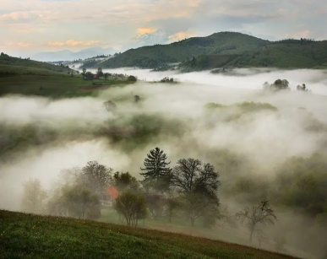
A. 汽化现象 B. 液化现象 C. 升华现象 D. 凝华现象
5. 在北京冬奥会的跳台滑雪比赛中（如图），运动员从陡坡下滑、加速、起跳，然后在落差100多米的山地上自由“飞翔”。针对从陡坡加速下滑的过程，下列说法正确的是（ ）
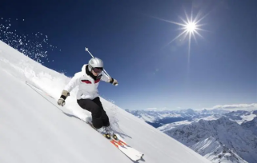
A. 运动员的动能不变 B. 运动员的重力势能不变
C. 运动员的重力势能减小 D. 运动员的动能转化为重力势能
6. 如图所示的实验中，用不同的力敲响音叉，将叉股接触悬挂的小球，都能看到小球被弹开。关于该实验，下列说法不正确的是（ ）
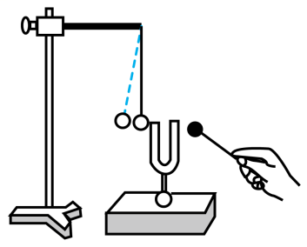
A. 该实验说明发声的音叉在振动 B. 声音通过空气传到人的耳朵里
C. 敲音叉的力越大，声音的响度越大 D. 敲音叉的力越大，声音的音调越高
7. 下列家用电器的有关数据，最符合实际的是（ ）
A. 电视逼控器的工作电流为1A B. 洗衣机的工作电压为220V
C. 电冰箱的工作电压为380V D. 空调的待机功率为0.01W
8. 无风的天气，小虹和同学一起用机械停表和刻度尺测量乒乓球下落的平均速度，他们让乒乓球从三楼由静止竖直落到地面。对于实验有关的操作和分析，正确的是（ ）
A. 该实验很简单，不必注意操作的安全
B. 选择量程为1米的刻度尺来测量路程
C. 使用停表前，要先观察停表是否调零
D. 所测速度表示乒乓球每一时刻的快慢
9. 又到了轻松而愉快的周末，家住成都的小新同学起床洗漱后，吃着糕点，喝着牛奶，推窗远望，眼前是城区与雪山同框的一幅美丽画卷。对于小新生活场景（如图）的分析，正确的是（ ）
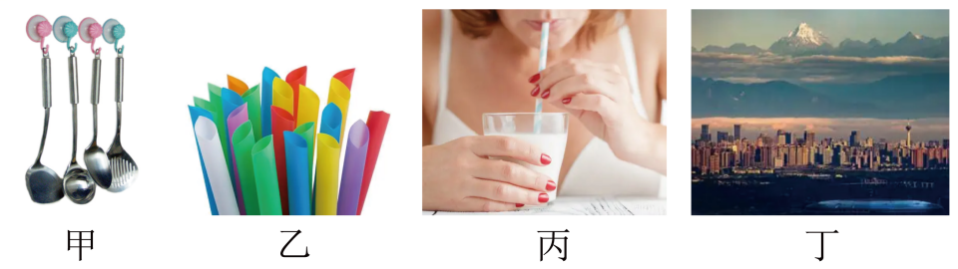
A. 甲图中，塑料吸盘挂钩靠分子引力贴在墙壁上
B. 乙图中，吸管一端做成斜切口是为了增大压力
C. 丙图中，使用吸管喝牛奶利用了大气压的作用
D. 丁图中，远处雪山山顶的大气压比成都城区高
10. 甜水面是成都的传统美食，制作的关键是做出有筋道的面条：用上等面粉加盐和水，揉匀后静置半小时，用面杖擀成面皮，再切成适当宽度的面条，然后两手抓住面条用力拉长。关于上述过程的说法不正确的是（ ）
A. 揉捏面团时，面团既是受力物体也是施力物体
B. 面团被擀制成面皮，力改变了面团的运动状态
C. 手推面杖来回运动，力改变了面杖的运动状态
D. 用手拉长面条，面条受力的同时，手也受到力
11. 电网连着千万家，安全系着你我他。关于家庭电路及安全用电，下列说法正确的是（ ）
A. 控制电灯的开关必须接在火线与电灯之间
B. 发现空气开关跳闸后，应该立即重新合上
C. 使用验电笔时，手不必接触笔尾金属部分
D. 发现有人触电，立即用手把他拉离带电体
12. “奋斗者”号深潜器坐底10909米，创造了中国载人深潜新记录。喜欢动手的小文制作了一个深潜器模型，用弹簧测力计测量它受到的浮力。先测出它的重力为G，然后将模型浸没于水中静止（如图所示），弹簧测力计受到的拉力为F，棋型所受的浮力为F_{浮}。则下列说法正确的是（ ）
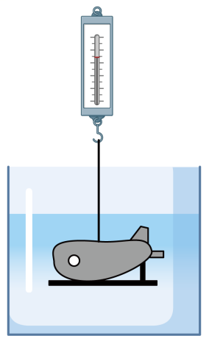
A. 拉力F与重力G是一对平衡力 B. 模型所受浮力大小F_{浮}=G-F
C. 模型从图示位置下移，浮力变大 D. 将模型逐渐提离水面，拉力不变
13. 实验小组的同学连接了四个电路（如图）来探究开关的控制作用，下列判断正确的是（ ）
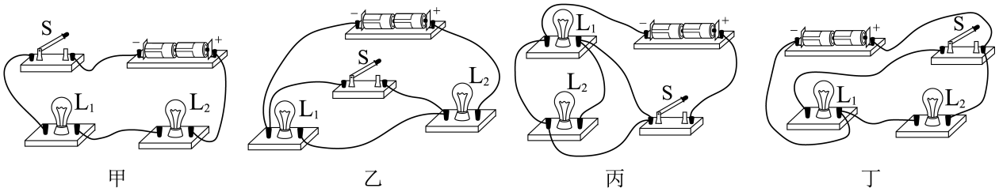
A. 甲电路中，开关S只控制L₁ B. 乙电路中，闭合开关S，两灯都亮
C. 丙电路中，闭合开关S，L₁亮，L₂不亮 D. 丁电路中，断开开关S，L₁不亮，L₂亮
第Ⅱ卷（非选择题，共59分）
二、填空题（每空2分，共28分）
14. 眼睛成像情况与___________成像情况相同（选填“照相机”、“投影仪”或“放大镜”），青少年如果不注意用眼卫生，容易患上近视，近视眼用凹透镜来矫正，这是利用了凹透镜对光___________的作用。
15. 小天同学用图甲所示的装置探究“水沸腾的规律”，图乙是他绘制的温度和时间关系图像。他观察发现，水沸腾后，气泡的体积在上升过程中变___________；分析图像可知，水沸腾后，继续加热，温度___________。
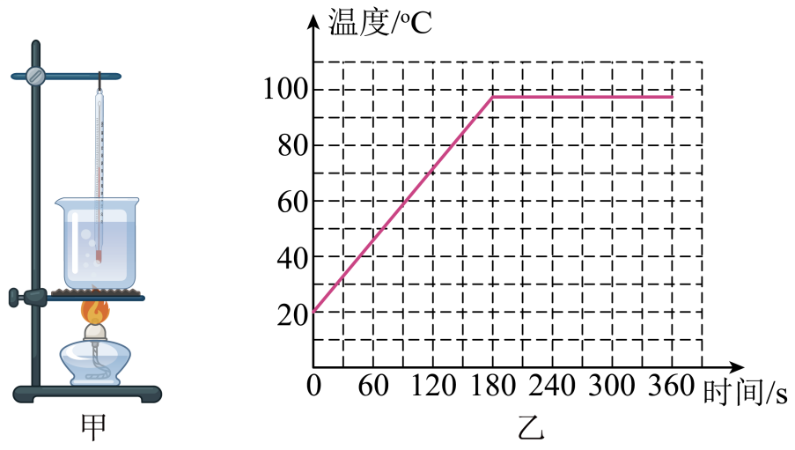
16. 下图是小明用抹布做清洁时的情景，当小明向左擦拭桌面时，抹布受到桌面的摩擦力方向是向___________的，为了擦干净桌面上一小团“顽固”污遗，他加大了用力，这是为了___________摩擦。
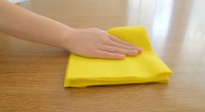
17. 2022年4月16日，太空“出差”半年的神舟十三号乘组翟志刚、王亚平、叶光富成功返回地球家国。图是着陆前的场景，在减速降落过程中，返回舱所受合力的方向是向___________的。三位航天员的“天宫课堂”还让我们回味无穷，当航天员将实验物品用手推出后，物品能够继续向前运动，这是因为它具有___________。
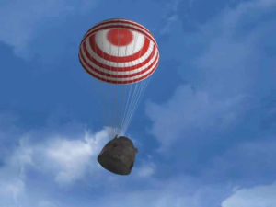
18. 为实现节能和智能控制，空调内部用到了传感器和电磁继电器，下图是启动或停止空调压缩机的电路示意图，电磁继电器是利用电磁铁控制工作电路通断的___________（选填“用电器”、“电源”或“开关”），夏天，空调制冷，房间温度降低，热敏元件的电阻增大，控制电路的电流减小，电磁铁的磁性___________，低于设定温度时，工作电路就断开，停止制冷。
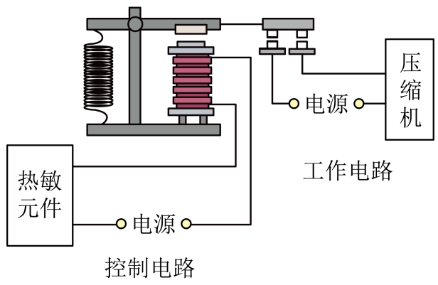
19. 图是小华探究电流与电阻关系的实验电路，AB间可以换接多个不同阻值的电阻。在每次换接电阻后，他应调节滑动变阻器滑片控制AB间______不变。换接电阻多次实验，是为了______。
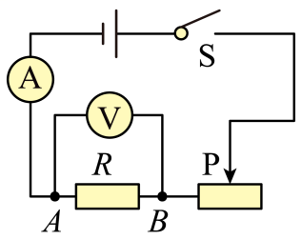
20. 小玥在妈妈指导下用电熨斗熨烫衣服，她首先阅读说明书，知道电熨斗有“低温”、“高温”两个挡位，其简化电路如图所示，R₁、R₂是电热丝，R₁=48.4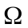，R₂=96.8，S为旋转式开关。当她旋转触片接触触点1和2时，电熨斗为___________挡位，该挡位通电1min，电流产生的热量为___________J。
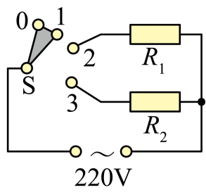
三、作图与计算题（共17分。计第题在解答时应写出公式和重要的演算步骤，只写出最后答案的不能得分）
21. “圭表”是我国古代先进的天文观测仪器，根据“表”在“圭”面上形长的变化就能知道时节的更替。元代天文学家郭守敬改进和创新了“圭表”（如图甲），国乙是其示意图。他在“表”上方加一根架空的横梁，在“圭”面上放置一个可移动的景符（有小孔的铜片）。他利用改进后的“圭表”，精确推算出了二十四节气和一回归年天数。请根据以上资料在图乙中画出横梁通过景符的小孔在“圭”面上所成的影像，并标明两条光线的传播方向。
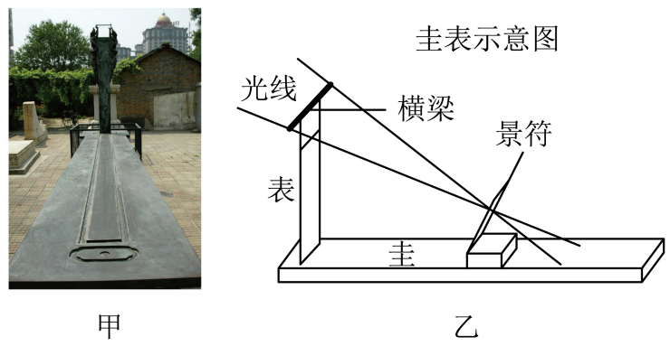
22. 如图是小兰在练习“斜身引体”项目时情景。把人体视为杠杆，O为支点，动力等效为F₁，请画出F₁的力臂l₁。
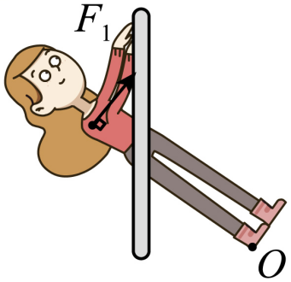
23. 小杨同学品学兼优，全面发展，热爱劳动，周末，他从超市采购归来，手提一袋大米，站在匀速竖直上升的电梯内。
（1）若小杨及所带物品的总重为700N，在电梯上升10m的过程中，求电梯对他的支持力做的功；
（2）若这袋大米总质量为5kg，手的受力面积为2cm²，g取10N/kg，求他的手受到的压强。
24. 如图所示，电源电压U=5V，定值电阻R₁=10Ω，R₂=20Ω，滑动变阻器R的最大阻值为20Ω，电压表的量程为3V，电流表的量程为0.6A。
（1）开关S₁、S₂、S₃均闭合时，求电路消耗的总功率；
（2）S₁闭合，S₂、S₃断开，为保证电路元件安全，求滑动变阻器R能接入电路的阻值范围。
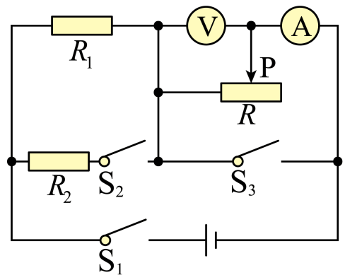
四、实验与探究题（共14分）
25. 小郑使用电流表测量小灯泡的电流，连接的实验电路如图甲所示。
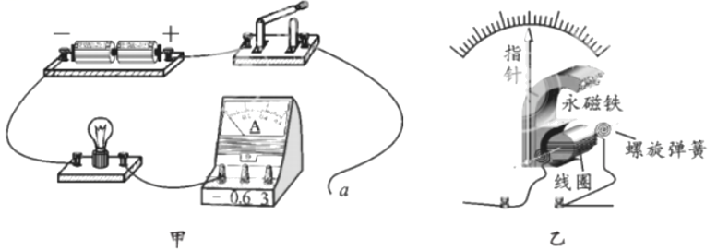
（1）如果不能估计电流大小，他应把导线a接到电流表标有___________（选填“-”、“0.6”或“3”）的接线柱上，通过开关来试触并观察；
（2）闭合开关后，他观察到小灯泡正常发光，而电流表指针偏转角度很小，对于该现象，下列分析合理的是___________。
A．可能某处导线断了 B．可能电流表烧坏
C．电流表的量程过大 D．电源的电压过低
（3）某次测量中，小郑不小心将电流表的正、负接线柱接反了，造成表的指针反向偏转，为弄清原因，他查看了说明书，表头结构示意图如图乙，他作出如下分析：当反接时，电流方向改变，磁场对通电线圈的作用力方向改变，带动指针反偏，你认为小郑的上述分析_______（选填“有”或“没有”）道理。
26. 在教材安排的“用天平测量物体质量”的实验中：
（1）实验方案要求：先估测物体质量，再进行实测，这样安排的好处是___________；
（2）测量时，要用镊子而不能用手加减砝码和调节游码，原因是___________；
（3）对同一物体的质量要进行三次测量，然后取平均值，目的是___________；
（4）如果你和小周同学共用一套实验器材，合作完成该实验，当小周同学在进行实验操作时，你应该___________。
B卷（共20分）
一、选择题（每小题2分，共10分。有的小题只有一个选项符合题目要求；有的小题有二个选项符合题目要求，全部选对得2分，选对但不全得1分，有选错的得0分）
27. 新能源的开发和利用在中国发展势头强劲，是东方巨龙腾飞的助推器，图是我国生产的某品牌氢动力汽车。关于新能源，下列说法不正确的是（ ）
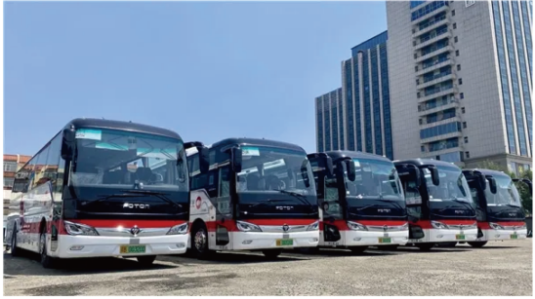
A. 核燃料、氢燃料和天然气都属于新能源 B. 核电站利用核裂变释放的能量来发电
C. 氢燃料发动机将化学能转化为机械能 D. 新能源的开发可以有效缓解能源危机
28. 图是龙泉山城市森林公园的“城市之眼”，它见证了成都由“两山夹一城”到“一山连两翼”的跨越式发展，立于此，“城市绿心”跳动的脉搏清晰可感。周末，游人如织，小张拿出手机留影纪念，在黑屏状态下通过屏幕看到了身后游人的像，在拍照时通过屏幕看到了“城市之眼”的像，为了探究成像原因，小张用手指挡住摄像头，发现不能看到“城市之眼”的像。下列分析正确的是（ ）
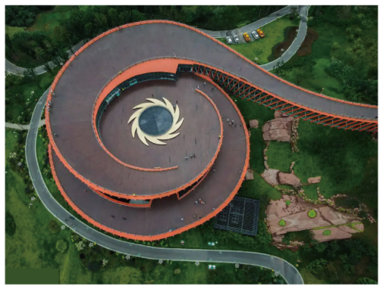
A. 游人看见“城市之眼”是因为它是光源
B. 光照在游人伞面上发生了镜面反射
C. 两次通过屏幕看到的像成像原理不同
D. 摄像头的镜头成的是正立缩小的实像
29. 小叶看见面点师傅将面拉成长条，放入滚烫的油中就炸出了香脆可口的油条，于是很想了解油的吸热能力。在老师指导下，他用酒精灯分别加热质量为50g、初温为20℃的油和水，记录的相关数据如下表所示。若单位时间内油吸收的热量与水吸收的热量相等，酒精的热值为3×10⁷J/kg，水的比热容为4.2×10³J/(kg·℃)。下列说法正确的是( )
物质种类 | 加热时间（min） | 消耗酒精（g） | 末温（℃）
油 | 2 | 1 | 88
水 | 2 | 1 | 50

A. 2min内油吸收的热量为3×10⁴J
B. 他使用酒精灯的加热效率为21%
C. 油的末温比水的高，所以吸热能力更强
D. 油的吸热能力与其吸收的热量多少有关
30. 小武用如图所示滑轮组匀速提升500N的重物，10s内物体上升了1m，大滑轮重20N，每个小滑轮重10N，滑轮组的绕绳能承受的最大拉力为200N，不计绳重及滑轮与轴之间的摩擦，下列结论正确的是（ ）
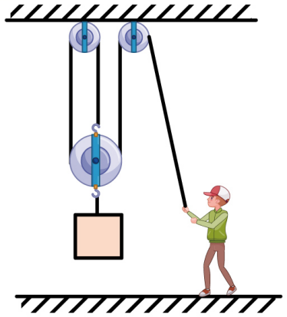
A. 动滑轮对重物做的功为520J B. 小武施加的拉力的功率为52W
C. 使用此滑轮组能匀速提起重为570N的物体 D. 若机械效率为80%，则提升的物重为160N
31. 如图所示电路，电源电压U恒定不变，电流表A₁量程为0~3A，A₂量程为0~0.6A，电压表V量程为0~3V或0~15V，闭合S，断开S₁、S₂，滑片P移到最左端，A₁表的示数为0.35A，R₁和R₃消耗的电功率之比P₁∶P₃=3∶1；滑片P向右移到某一位置的过程中，A₁表的示数变化了0.3A，V表的示数变化了3V，三个开关都闭合时，在确保电路安全的前提下，R₂允许接入的最小阻值为R_{2 小}，电路消耗的最大电功率为P_{大}。下列结论正确的是（ ）
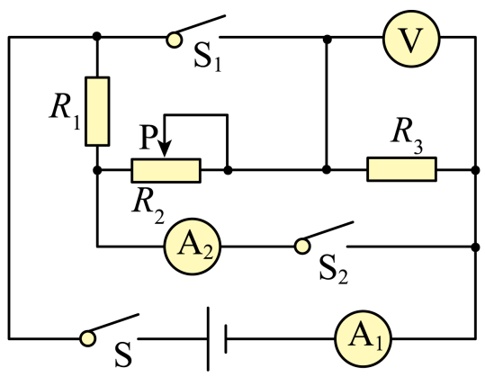
A. R₃=10Ω B. 电压表选用的量程为0~3V
C R_{2小}=40Ω D. P_{大}=28W
二、综合题（共10分。第7题在解答时应写出公式和重要的演算步骤，只写出最后答案不能得分）
32. 在一次实践活动中，小军对家中常用的电热水壶（如图甲）进行了探究。这种水壶使用方便，能较快将水烧开。
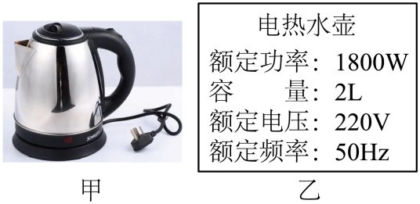
（1）使用电热水壶，安全至关重要。小军首先认真阅读了使用说明书，并对一些重要的注意事项作出了如下分析，你认为他的分析不合理的是___________
A．电热水壶不能放在燃气灶旁，是为了防止损坏绝缘材料
B．电热水壶的插头必须接三孔插座，是为了防止短路
C．水量不超过最大限位，可以防止水烧开后溢出
D．必须保持插头和电源线干燥，是为了防止漏电造成事故
（2）小军观察电热水壶铭牌（如图乙）后，开始实际操作。他测出，电热水壶正常工作烧开2L水，用时8min。若电费单价为0.5元/kW·h，则烧开这壶水所花的电费为___________元；
（3）利用铭牌参数和小军测得的数据，若要测出电热水壶的加热效率，除了要知道水的密度、水的末温外，还需知道的两个物理量是___________；
（4）小军继续对电热水壶的设计和使用说明进行探究，他提出了下列猜想，你认为不合理的是______
A．观察到加热元件安装在壶身底部而不是其他位置，可能是为了增强加热效果
B．原理图中指示灯与加热元件是并联而不是串联，可能是因为两者的额定电流相差很大
C．要求长时间使用后要清除水垢，可能是因为水垢增多，导致加热电阻变大，功率变小
33. 如图所示，放置在水平桌面上的甲、乙两个相同薄壁圆柱形容器，高度为h₁，底面积为S₁=100cm²，甲容器内装有水，圆柱形实心物体浸没在水底。物体高度为h₂=8cm，底面积为S₂=30cm²，密度为ρ₂；乙容器内装有质量为m，密度为ρ₃的某种液体。忽略物体吸附液体等次要因素，己知ρ_{水}=1.0×10³kg/m³，g=10N/kg。
（1）求物体浸没水底时所受的浮力大小；
（2）将物体从甲容器底部竖直缓慢提升，直到物体上表面高出水面5cm时停止，求这个过程中，水对容器底部压强变化量；
（3）将物体从甲容器取出后，再缓慢放入乙容器内，为保证液体不会溢出，求乙容器内液体质量m的取值范围（用ρ₂、ρ₃、h₁、h₂、S₁、S₂表示）。
